**Requerimientos funcionales**

|  |  |
| --- | --- |
| **Nombre** | **Rf. #1. Mostrar la información de los vuelos** |
| **Resumen** | Permite mostrar la información de los vuelos |
| **Entradas** | |
| Seleccionar la opción generar listado | |
| **Resultados** | |
| Los siguientes ítems con respecto a cada vuelo:   * Fecha (Formato AAAA-MM-DD) * Hora de salida (en formato AM/PM) * Aerolínea * Numero de vuelo (único para cada vuelo) * Ciudad de desino * Puerta de embarque | |

|  |  |
| --- | --- |
| **Nombre** | **Rf. #2. Buscar vuelo** |
| **Resumen** | Permite al usuario buscar un vuelo en especifico |
| **Entradas** | |
| Los ítems a continuación con respecto al vuelo que busca:   * Fecha (Formato AAAA-MM-DD) * Hora de salida (en formato AM/PM) * Aerolínea * Numero de vuelo (único para cada vuelo) * Ciudad de desino * Puerta de embarque | |
| **Resultados** | |
| Mostar en pantalla el/los vuelo/s que correspondan a la información ingresada por el usuario y el tiempo que tardó en hacer la búsqueda | |

|  |  |
| --- | --- |
| **Nombre** | **Rf. #3. Reordenar vuelos** |
| **Resumen** | Permite al usuario reordenar los vuelos |
| **Entradas** | |
| Seleccionar el criterio principal para ordenar los vuelos en pantalla; puede escoger entre:   * Por fecha y hora * por orden alfabético de la ciudad de destino (a-z o z-a) * por el número de vuelo | |
| **Resultados** | |
| Mostar en pantalla el nuevo orden de los vuelos y el tiempo q tardo en ordenarlos | |

|  |  |
| --- | --- |
| **Nombre** | **Rf. #4. Generar lista de vuelos** |
| **Resumen** | Permite generar aleatoriamente una lista de vuelos |
| **Entradas** | |
| Seleccionar la opción de generar una lista de vuelos y la cantidad de vuelos que desea generar | |
| **Resultados** | |
| Mostar en pantalla la nueva lista de vuelos | |

**Diagrama de clases**

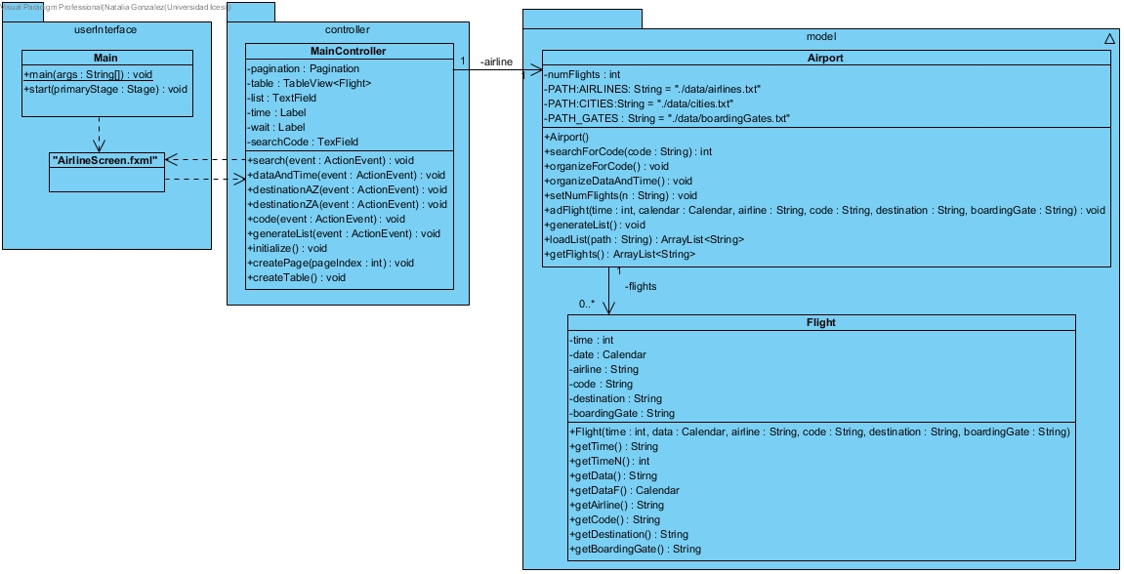

**Trazabilidad al diseño**

|  |  |  |
| --- | --- | --- |
| **Requerimiento funcional** | **Método** | **Clase** |
| **Rf. #1. Mostrar la información de los vuelos** | showFlights() | MainController |
| createPage(pageIndex: int): Node | MainController |
| createTable():void | MainController |
| **Rf. #2. Buscar vuelo** | searchForCode(code: String): int | Airport |
| search(event: ActionEvent):void | MainController |
| **Rf. #3. Reordenar vuelos** | dataAndTime(event: ActionEvent): void | MainController |
| destinationAZ(event: ActionEvent): void | MainController |
| destinationZA(event: ActionEvent): void | MainController |
| code(event: ActionEvent): void | MainController |
| OrganizeForCode(): void | Airport |
| organizeDataAndTime():void | Airport |
| **Rf. #4. Generar lista de vuelos** | generateList(event: ActionEvent): void | MainController |
| setNumFlights(n: String) | Airport |
| addFlight(time: int, calendar: Calendar, airline: String, code: String, destination: String, boardingGate: String) | Airport |
| generateList(): void | Airport |
| loadList(path: String): ArrayList<String> | Airport |